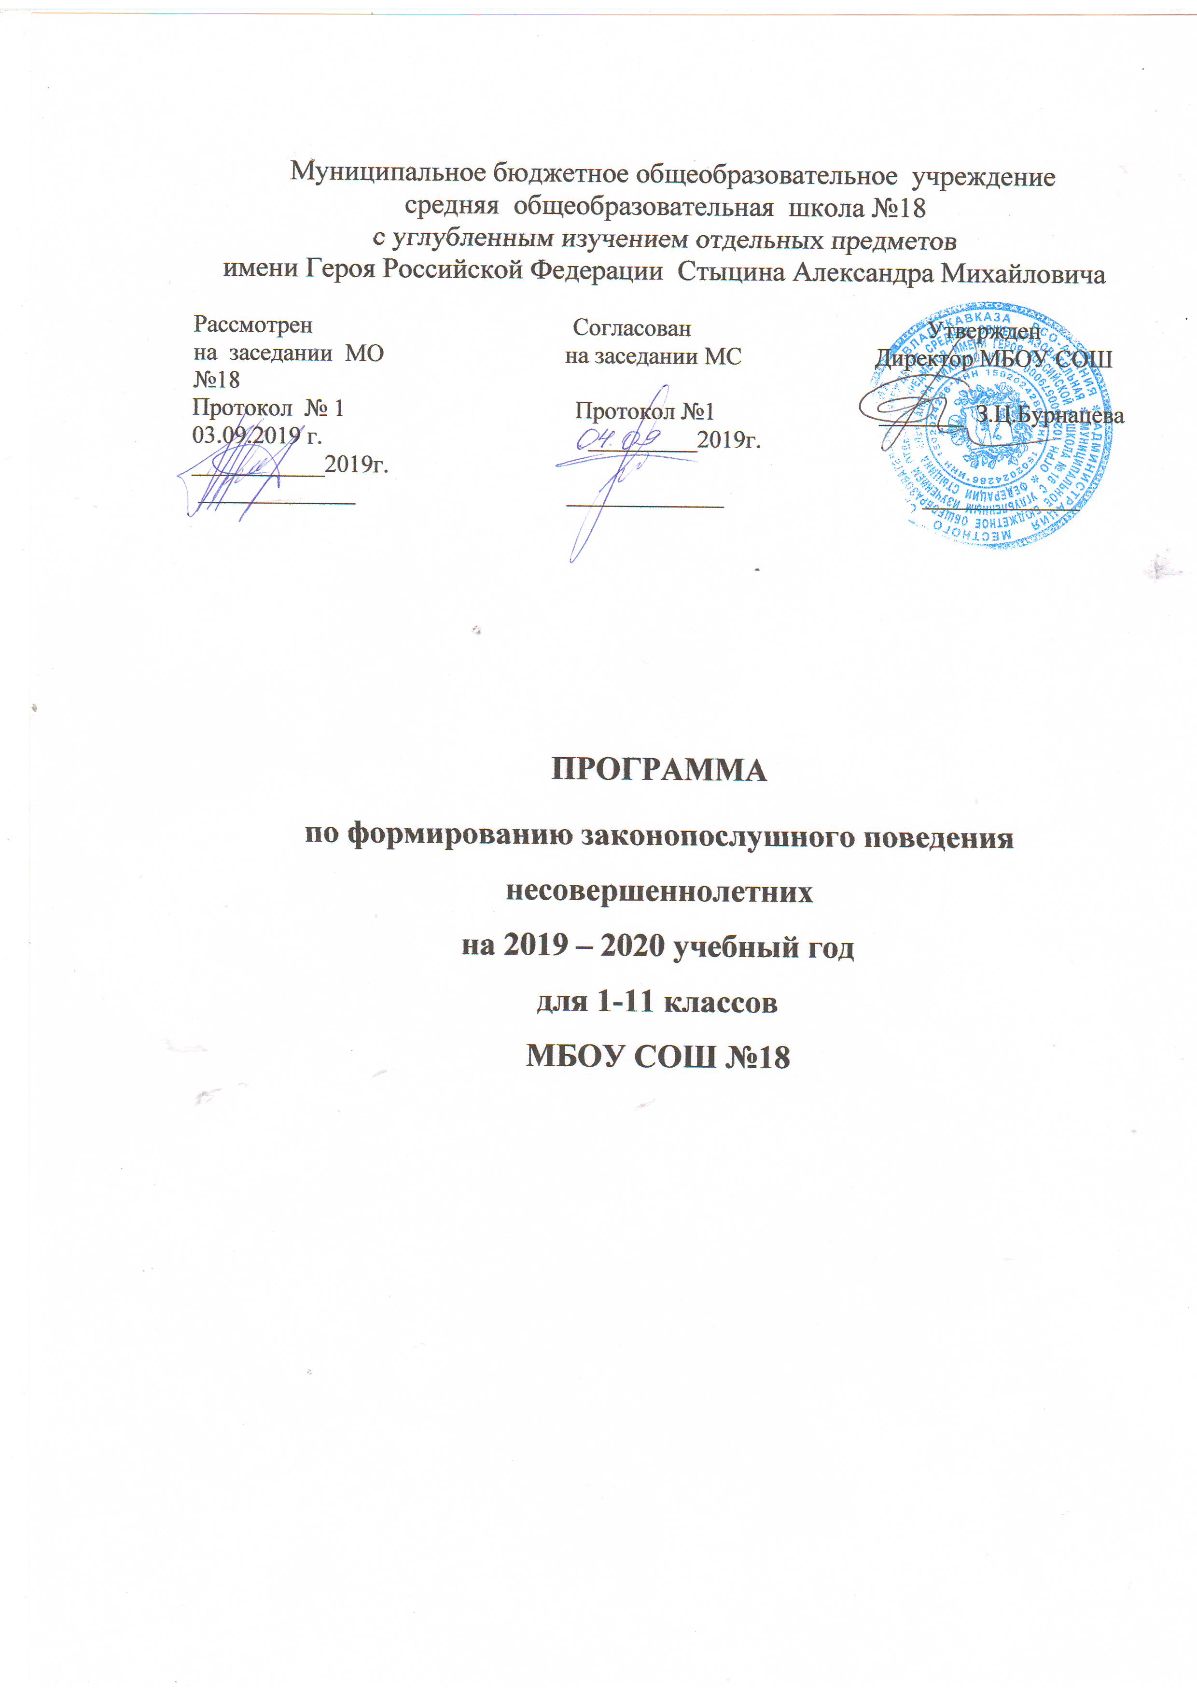

Муниципальное бюджетное общеобразовательное учреждение
средняя общеобразовательная школа №18
с углубленным изучением отдельных предметов
имени Героя Российской Федерации Стыцина Александра Михайловича

Рассмотрен Согласован Утвержден
на заседании МО на заседании МС Директор МБОУ СОШ №18
Протокол № 1 Протокол №1 _______ З.Ц.Бурнацева
03.09.2019 г. _________2019г. ___________2019г.
_____________ _____________ _____________

ПРОГРАММА
по формированию законопослушного поведения несовершеннолетних
на 2019 – 2020 учебный год
для 1-11 классов
МБОУ СОШ №18

Программа разработана на основе следующих документов:
1. Конституция Российской Федерации.
2. Федеральный закон «Об образовании в РФ» (с изменениями и дополнениями) от 29.12.2012 № 273-ФЗ.
3. Уголовный кодекс Российской Федерации от 13.09.96 № 63-ФЗ (с изменениями и дополнениями).
4. Уголовно-процессуальный кодекс Российской Федерации от 18.12.2001№ 174-ФЗ (с изменениями и дополнениями).
5. Кодекс Российской Федерации об административных правонарушениях от 30.12.2001 № 195-ФЗ (с изменениями и дополнениями).
6. Семейный кодекс Российской Федерации от 29.12.1995 № 223-ФЗ (с изменениями и дополнениями).
7. Федеральный закон от 08.01.98 № 3-ФЗ «О наркотических средствах и психотропных веществах» (с изменениями и дополнениями).
8. Федеральный закон от 24.06.99 № 120 «Об основах системы профилактики безнадзорности и правонарушений несовершеннолетних» (с изменениями и дополнениями).
9. Конвенция о правах ребенка от 26.01.1990.
10. Федеральный закон от 24.07.1998 № 124-ФЗ «Об основных гарантиях прав ребенка в Российской Федерации».
11. Федеральный закон от 10.07.2001 № 87-ФЗ «Об ограничении курения табака».
12. Приказ Министерства образования Российской Федерации от 28.02.2000 № 619 «О концепции профилактики злоупотребления психоактивных веществ в образовательной среде».
13. Приказ министерства общего и профессионального образования РФ от 23.03.99 № 718 «О мерах по предупреждению злоупотребления психоактивными веществами среди несовершеннолетних и молодежи».
14. Письмо Министерства образования и науки Российской Федерации от 06.10.2005 № АС-1270/06 «О Концепции превентивного обучения в области профилактики ВИЧ/СПИД в образовательной среде».
15. Письмо Министерства образования и науки России, МВД России, ФСКН России от 21.09 2005 № ВФ – 1376/06 «Об организации работы по предупреждению и пресечению правонарушений, связанных с незаконным оборотом наркотиков в образовательных учреждениях».
16. Распоряжение Правительства РФ от 17 ноября 2008 г. N 1662-р (в ред. распоряжения Правительства РФ от 08.08.2009 N 1121-р) «Концепция долгосрочного социально-экономического развития Российской Федерации на период до 2020 года».
17. Концепция превентивного обучения в области профилактики ВИЧ СПИД в образовательных учреждениях Липецкой области.

Содержание
I. Основные положения Программы.
1.1. Пояснительная записка.
1.2. Цель и задачи Программы.
II. Общая характеристика содержания работы.
2.1. Основные аспекты программы
2.2. Структура программы
III. План мероприятий по реализации программы

IV. Учебно-тематический план
- Прогнозируемые результаты реализации Программы
VI Тематика лекций для родителей

I. Основные положения Программы

1.1. Пояснительная записка

Правовое воспитание является одним из важных условий формирования правовой культуры и законопослушного поведения человека в обществе.
Воспитание правовой культуры и законопослушного поведения школьников – это целенаправленная система мер, формирующая установки гражданственности, уважения и соблюдения права, цивилизованных способов решения споров, профилактики правонарушений.
Пребывание ребенка в школе целесообразно рассматривать как этап его жизни, предполагающий создание условий не только для физического оздоровления, но и для личностного роста молодого человека, для формирования законопослушного гражданина.
Воспитание правовой культуры и законопослушного поведения школьников необходимо рассматривать как фактор проявления правовой культуры личности. К структурным элементам правовой культуры личности относится знание системы основных правовых предписаний, понимание принципов права, глубокое внутреннее уважение к праву, законам, законности и правопорядку, убежденность в необходимости соблюдения их требованию, активная жизненная позиция в правовой сфере и умение реализовывать правовые знания в процессе правомерного социально-активного поведения.
Система правового воспитания должна быть ориентирована на формирование привычек и социальных установок, которые не противоречат требованиям юридических норм. Центральной задачей правового воспитания является достижение такого положения, когда уважение к праву становится непосредственным, личным убеждением школьника.
Важно, чтобы учащиеся хорошо ориентировались в вопросах законности и правопорядка, знали правоохранительные органы, систему судов в РФ, ориентировались в вопросах правомерного поведения, знали правонарушения и юридическую ответственность, которая предусмотрена за них. Необходимо уделить внимание понятиям «доброта», «порядочность», вопросам морали, морального облика, кодекса чести. В этом состоит уникальность воспитания правовой культуры, формирования законопослушного поведения школьников.
В Федеральном Законе «Об основах системы профилактики безнадзорности и правонарушений несовершеннолетних» №120 от 24.06.1999г.( с изменениями на 13.07.2015), ст.14.5 подчеркнута необходимость разработки и внедрения в практику работы образовательных учреждений программы и методики, направленные на формирование законопослушного поведения несовершеннолетних.
В последние годы проблема безнадзорности, беспризорности детей школьного возраста стала одной из главных. Рост правонарушений и преступности в обществе, а следовательно и в среде школьников, рост неблагополучных семей, а также семей находящихся в социально-опасном положении и не занимающихся воспитанием, содержанием детей является основанием воспитания правовой культуры, формирования законопослушного поведения как учащихся, так и их родителей.
Практическая направленность правового воспитания, формирования законопослушного гражданина предполагает, что недостаточно иметь юридическую информацию, важно уметь грамотно ею пользоваться. Только тогда право защищает человека. В процессе учёбы школьники должны освоить специальные умения и навыки, научиться законным и нравственным способом защиты прав и свобод. Гражданское общество начинается с воспитания гражданина.
1.2. Цель и задачи Программы
Цель - формирование и развитие правовых знаний и правовой культуры школьников, законопослушного поведения и гражданской ответственности; развитие правового самопознания; профилактика безнадзорности, правонарушений и преступлений школьников, воспитание основ безопасности.
Задачи программы:
- Воспитание у школьников уважения к Закону, правопорядку, позитивным нравственно-правовым нормам.
- Усиление профилактической работы по предупреждению правонарушений, преступлений и асоциального поведения школьников.
- Активизация разъяснительной работы среди учащихся и родителей по правовым вопросам и разрешению конфликтных ситуаций в семье.
- Формирование бережного отношения к своему физическому и психическому здоровью.

Согласно Закону №120-ФЗ, в компетенцию образовательных учреждений входят следующие задачи:
- Оказание социально-психологической и педагогической помощи несовершеннолетним, имеющим отклонения в развитии или поведении либо проблемы в обучении.
- Выявление несовершеннолетних, находящихся в социально-опасном положении или систематически пропускающих по неуважительным причинам занятия, принятие мер по их воспитанию и получению ими основного общего образования. Несовершеннолетний, находящийся в социально-опасном положении, - лицо в возрасте до 18 лет, которое вследствие безнадзорности или беспризорности находится в обстановке, представляющей опасность для его жизни или здоровья либо не отвечающей требованиям к его воспитанию или содержанию, либо совершает правонарушения или антиобщественные действия.
- Выявление семей, находящихся в социально-опасном положении. Семья, находящаяся в социально-опасном положении, – семья, имеющая детей, находящихся в социально-опасном положении, а также семья, где родители или законные представители несовершеннолетних не исполняют своих обязанностей по их воспитанию, обучению и (или) содержанию и (или) отрицательно влияют на их поведение, либо жестоко обращаются с ними.
- Обеспечение организации общедоступных спортивных секций, технических и иных кружков, клубов и привлечение к участию в них несовершеннолетних.
- Осуществление мер по реализации программ и методик, направленных на формирование законопослушного поведения.
II. Общая характеристика содержания работы.
2.1. Основные аспекты Программы:
1. Ликвидация пробелов в знаниях учащихся является важным компонентом в системе ранней профилактики асоциального поведения. Ежедневный контроль успеваемости со стороны классного руководителя и родителей позволяют своевременно принять меры к ликвидации пробелов в знаниях путем проведения индивидуальной работы с такими учащимися, организовать помощь педагогу-предметнику с неуспевающими учениками.
2. Работа с учащимися, пропускающими занятия без уважительной причины, является вторым важным звеном в воспитательной и учебной работе, обеспечивающим успешную профилактику правонарушений.
3. Организация досуга учащихся. Широкое вовлечение учащихся в занятия спортом, художественное творчество, кружковую работу - одно из важнейших направлений воспитательной деятельности, способствующее развитию творческой инициативы ребенка, активному полезному проведению досуга, формированию законопослушного поведения.
Классными руководителями должны приниматься меры по привлечению в спортивные секции, кружки широкого круга учащихся, особенно детей «группы риска».
4. Пропаганда здорового образа жизни должна исходить из потребностей детей и их естественного природного потенциала.
5. Правовое воспитание. Широкая пропаганда среди учащихся, их родителей (законных представителей) правовых знаний – необходимое звено в профилактике асоциального поведения. Проведение бесед на классных часах, родительских собраниях о видах ответственности за те или иные противоправные поступки, характерные для подростковой среды виды преступлений, понятий об административной, гражданско-правовой, уголовной ответственности несовершеннолетних и их родителей дают мотивацию на ответственность за свои действия.
6. Профилактика наркомании и токсикомании.
7. Предупреждение вовлечения учащихся в экстремистские организации. Весь педагогический коллектив поводит работу по предупреждению вовлечения учащихся в экстремистские настроенные организации и группировки. К участию в массовых беспорядках, хулиганских проявлениях во время проведения спортивных мероприятий, распространению идей, пропагандирующих межнациональную, межрелигиозную рознь привлекаются учащиеся старших классов.
8. Работа по выявлению учащихся и семей, находящихся в социально-опасном положении. При выявлении негативных фактов классные руководители информируют Совет профилактики школы. Классные руководители знакомятся с жилищными условиями учащихся, в домашней обстановке проводят беседы с родителями, взрослыми членами семьи, составляют акты обследования жилищных условий, выясняют положение ребенка в семье, его взаимоотношения с родителями. Некоторые посещения проводятся с сотрудниками ПДН органов внутренних дел, особенно в семьи, состоящие на учете в ПДН Иристонского района.
9. Проведение индивидуальной профилактической работы. Одним из важнейших направлений профилактической школьной деятельности является выявление, постановка на ИПР учащихся с асоциальным поведением индивидуальная работа с ними.

2.2.Структура программы
Устройство программы - модульное. В каждом модуле пакет вариативных учебно-методических материалов, содержащий теоретические положения, практические занятия определенного тематического содержания с базовым законодательным аспектом. Каждый модуль может использоваться самостоятельно, вместе с тем все они связаны единой темой программы: «Формирование законопослушного поведения несовершеннолетних».
Программа разработана с учетом закономерностей половозрастного развития и ориентирована на различный возраст учащихся. По возрасту наиболее значимо выделение группы детей младшего школьного возраста (7 - 10 лет), среднего школьного возраста (11 – 14 лет), старшего подросткового возраста (15 – 16 лет), юношеского возраста (17 – 18 лет). В соответствии с этим курс состоит из четырех модулей:
1 Модуль: «Я познаю себя» (для учащихся 1-4 классов),
2 Модуль: «Я и они» (для учащихся 5-7 классов),
3 Модуль: «Я познаю других» (для учащихся 8-9 классов),
4 Модуль: «Мой нравственный выбор» (для учащихся 10-11 классов).

Продолжительность программы 1 учебный год

III План мероприятий по реализации программы

№ | Мероприятия | Сроки | Ответственные
1. | Привлечение учащихся к культурно-досуговой деятельности (кружки, секции). | В течение всего года | Кл. руководители, заместитель директора
2. | Составление социальных паспортов классов и школы с целью получения необходимой информации о детях, обучающихся в школе. | Сентябрь | Кл. руководители,  заместитель директора
3. | Сбор информации о детях и семьях, стоящих на разных формах учета, формирование банка данных. Оформление карточек учащихся, поставленных на учет | Сентябрь, в течение учебного года | Кл. руководители,  заместитель директора
4. | Комплекс мероприятий, проводимый в рамках Декады правовых знаний | апрель | Кл. руководители,  заместитель директора, инспектор ПДН.
5. | Организация и проведение “Дня здоровья” | 1 раз в четверть | Кл. руководители,  учителя физической культуры
6. | Проведение социально-  психологического тестирования  учащихся 7-х-11-х классов. | Март -апрель | Кл.руководители,  заместитель директора
7. | Кинолектории по профилактике детской преступности, правонарушений, бродяжничества | Во время месячников, дней профилактики | Кл. руководители,  заместитель директора
8. | Проведение классных часов, родительских собраний по проблемам ПАВ, беседы с детьми и родителями, имеющих отклонения в поведении | В течение учебного года | Кл. руководители,  заместитель директора
9. | Участие в спортивных соревнованиях | По плану | учитель физ. культуры
10. | Учет посещаемости школы детьми, состоящими на разных формах учёта, контроль их занятость во время каникул. | В течение года | Кл. руководители, администрация
11. | Проведение заседаний Совета профилактики правонарушений. | 1 раз в четверть (по мере необходимости) | заместитель директора
12. | Проведение рейдов в семьи детей, оказавшихся в социально-опасном положении и семьи, чьи дети состоят на различных формах учёта | В течение года | Кл. руководители,  заместитель директора,  инспектор ПДН.
13. | Организация выставок творческих работ учащихся по здоровому образу жизни. | В течение года | Кл. руководители,  учитель ИЗО
14. | Система классных часов по программе | В течение года | Кл. руководители

Данная программа предполагает использование различных подходов при работе с подростками:
- Информационный подход, который фокусируется на повышении уровня информированности подростков по правовым аспектам законодательства.
- Приобретение и развитие общих жизненных навыков, которые помогут принять правильное решение при возникновении проблемных ситуаций.
- Освоение социальных навыков, дающих возможность приобрести навыки противостояния социальному давлению.

Формы работы:
-Классный час
-Беседа
-Дискуссия
-Ролевая игра
-Видеолекторий

IV. Учебно-тематический план
по реализации программы по формированию законопослушного поведения несовершеннолетних в МБОУ СШ № 18

№ п/п |  | Разделы курса, темы |  | Кол-во часов | Сроки проведения
1-4 класс

1 МОДУЛЬ: «Я познаю себя»
1. |  | Международные документы о правах ребенка. |  | 1 | октябрь
2. |  | Правила поведения учащихся. Для чего они нужны? |  | 1 | январь
3. |  | Мои права и права других людей. Мои обязанности. |  | 1 | март
4. |  | Вредные привычки и борьба с ними. |  | 1 | май
5-7 класс
2 МОДУЛЬ: «Я и они»
1 |  |  | Возраст, с которого наступает уголовная ответственность. |  | октябрь
2 |  |  | Права и обязанности школьника. | 1 | январь
3 |  |  | Курение: мифы и реальность. | 1 | март
4 |  |  | Хулиганство как особый вид преступлений несовершеннолетних. |  | май
8-9 класс
3 МОДУЛЬ: «Я познаю других»
1 |  | Критерии взрослости. Способы борьбы со стрессом. |  | 1 | октябрь
2 |  | Взаимоотношения полов. Что такое ответственность? |  | 1 | ноябрь
3 |  | Человек и наркотики: кому и зачем это нужно. |  | 1 | декабрь
4 |  | Алкоголь: мифы и реальность. |  | 1 | март
5 |  | Учимся решать конфликты. |  | 1 | май
4 МОДУЛЬ: 10-11 класс
«Мой нравственный выбор»
 | Свобода и ответственность. Преступление и наказание. |  |  | 1 | октябрь
 | Навыки самообладания при общении с неприятными людьми. Умеем ли мы прощать? |  |  | 1 | ноябрь
 | Я гражданин России. |  |  | 1 | декабрь
 | Как не стать жертвой преступления. |  |  | 1 | март
 | Защита прав ребенка и правовое воспитание. |  |  | 1 | апрель

V. Прогнозируемые результаты реализации Программы
Реализация Программы формирования законопослушного поведения школьников призвана способствовать формированию у учащихся правовой культуры и законопослушности. В результате учащиеся должны:
-овладеть системой знаний в области прав и законов, уметь пользоваться этими знаниями;
- уважать и соблюдать права и законы;
- жить по законам морали и государства;
-быть законопослушным, активно участвовать в законодательном творчестве;
- быть толерантным во всех областях общественной жизни;
-осознавать нравственные ценности жизни: ответственность, честность, долг, справедливость, правдивость.

Ожидаемый результат:
- Повышение уровня развития познавательных интересов подростков, включающие навыки конструктивного взаимодействия, успешности самореализации;
- Активизация внутренних ресурсов личности накануне вступления в самостоятельную жизнь;
- Снижение количества правонарушений за учебный год.
- Повышение осведомленности подростков по проблемам наркотической и алкогольной зависимости.
- Приобретение подростками навыков устойчивости к групповому давлению и избегания ситуаций, связанных с употреблением ПАВ.
- Приобретение подростками умения адекватно оценивать проблемные ситуации и готовность разрешать их.

Тематика лекций для родителей
- Законы воспитания в семье. Какими им быть? (1 класс)
- Воспитание ненасилием в семье. (2 класс)
- Как научить сына или дочь говорить «нет»? (3 класс)
- Детская агрессивность, ее причины и последствия. (4 класс)
- За что ставят на учет в полиции? (5 класс)
- Свободное время - для души и с пользой
или Чем занят ваш ребенок? (6 класс)
- Как уберечь подростка от насилия? (7 класс)
- Конфликты с собственным ребенком и пути их разрешения. (8 класс)
- Как научиться быть ответственным за свои поступки? (9 класс)
- Что делать если ваш ребенок попал в полицию? (10 класс)
- Закон и ответственность. (11 класс)

